АОУ ВО ДПО «Вологодский институт развития образования»

Центр непрерывного повышения профессионального мастерства педагогических работников в г. Вологда

«ОДОБРЕНО»

на заседании экспертной рабочей группы

по учебному предмету «Информатика»

при РУМО по общему образованию

(Протокол №6 от 17.12.2024 г.)

**Методический кейс**

**«Методические подходы к формированию у обучающихся умений решения задач по теме «Анализ алгоритмов управления исполнителями»**

*Автор составитель*

*Ганичева Елена Михайловна,*

*методист сектора естественно-научного*

*и технологического образования ЦНППМПР*

*в г. Вологде АОУ ВО ДПО «ВИРО»*

2024 год

**Аннотация**

В рекомендациях представлен методический кейс учебных материалов для формирования у обучающихся представления об определении возможных результатов работы алгоритмов управления исполнителями и вычислительных алгоритмов; формирования умений анализировать алгоритмы, определять без использования компьютера результаты выполнения алгоритмов, в том числе алгоритмов построения графических объектов. Кейс предполагает достижение обучающимися предметных результатов: понимания основных принципов управления исполнителем и освоение умения выполнять ручную прокрутку программы для исполнителя, в которой используется цикл, умения строить на координатной плоскости фигуру, которую нарисует исполнитель Черепаха (при известном её начальном положении).

Представлена модель задания №6 из ЕГЭ по информатике, рассмотрены подходы к решению данного задания, приведены решения заданий и подборка таких задач разного уровня сложности. Методический кейс адресован учителям информатики, работающим по программам среднего общего образования.

**Содержание**

1. **Актуальность**

Тема «Алгоритмы и исполнители» является одной из ключевых для понимания основ программирования и алгоритмического мышления. Умение управлять абстрактным исполнителем помогает школьникам освоить базовые принципы создания алгоритмов, что необходимо не только при изучении информатики, но и в повседневной жизни.

Алгоритмы управления исполнителями позволяют моделировать различные процессы, начиная от простейших действий роботов до сложных производственных процессов. Решение задач такого типа развивает логическое мышление, умение структурировать информацию и планировать действия. Это также способствует формированию у учащихся навыков анализа условий задачи и выбора оптимального пути её решения.

Кроме того, данная тема актуальна с точки зрения подготовки школьников к будущей профессиональной деятельности. В современном мире программирование становится неотъемлемой частью многих профессий, а навыки управления исполнителями могут быть полезны как в технических специальностях, так и в гуманитарных областях, где требуется системное мышление и умение решать сложные задачи.

Задание №6 в рассматриваемой формулировке включено в содержание КИМ с 2023 года. Анализ результатов ЕГЭ по информатике 2024 года свидетельствует о том, что задания на умение определить возможный результат работы простейшего алгоритма управления исполнителем вызывают затруднения у выпускников с разным уровнем подготовки.

Методические материалы предназначены для подготовки к единому государственному экзамену (ЕГЭ) по информатике и включают разбор заданий разных типов и уровней сложности задания №6, а также подобраны задачи для самостоятельной работы, вызывающие наибольшую сложность у выпускников.

Задания взяты из открытого банка заданий ФИПИ.

1. **Спецификация задания**

Согласно спецификации контрольно-измерительных материалов для проведения в 2025 году основного государственного экзамена по информатике, задание №6 проверяет умение определять возможные результаты работы простейших алгоритмов управления исполнителями и вычислительных алгоритмов.

Код проверяемых элементов содержания (по кодификатору):

|  |  |  |  |
| --- | --- | --- | --- |
| **Код** | **Проверяемый элемент содержания** | **Уровень программы** | **Наличие данного элемента содержания в кодификаторе ОГЭ прошлых лет** |
| 3.3 | Определение возможных результатов работы простейших алгоритмов управления исполнителями и вычислительных алгоритмов. Определение исходных данных, при которых алгоритм может дать требуемый результат | БУ, УУ | + |

Код проверяемых требований к уровню подготовки (по кодификатору):

|  |  |  |  |
| --- | --- | --- | --- |
| **Код проверяемого требования** | **Проверяемые требования к предметным результатам базового уровня освоения основной образовательной программы основного общего образования на основе ФГОС 2022 г.** | **Метапредметный результат** | **Обобщенные формулировки требований к предметным результатам из ФГОС 2012 г.** |
| 2.9 | Умение анализировать алгоритмы с использованием таблиц трассировки; определять без использования компьютера результаты выполнения несложных программ, включающих циклы, ветвления и подпрограммы, при заданных исходных данных | МП 1.1; 1.2 | Владение умением понимать программы, написанные на выбранном для изучения универсальном алгоритмическом языке высокого уровня; знанием основных конструкций программирования; умением анализировать алгоритмы с использованием таблиц (БУ) |

**Формулировка задания:**

Исполнитель Черепаха действует на плоскости с декартовой системой координат. В начальный момент Черепаха находится в начале координат, её голова направлена вдоль положительного направления оси ординат, хвост опущен. При опущенном хвосте Черепаха оставляет на поле след в виде линии. В каждый конкретный момент известно положение исполнителя и направление его движения. У исполнителя существует 6 команд: Поднять хвост, означающая переход к перемещению без рисования; Опустить хвост, означающая переход в режим рисования; Вперёд n (где n – целое число), вызывающая передвижение Черепахи на n единиц в том направлении, куда указывает её голова; Назад n (где n – целое число), вызывающая передвижение в противоположном голове направлении; Направо m (где m – целое число), вызывающая изменение направления движения на m градусов по часовой стрелке, Налево m (где m – целое число), вызывающая изменение направления движения на m градусов против часовой стрелки.

Запись Повтори k [Команда1 Команда2 … КомандаS] означает, что последовательность из S команд повторится k раз.

Черепахе был дан для исполнения следующий алгоритм:

*Повтори 2 [Вперёд 8 Направо 90 Вперёд 18 Направо 90]*

*Поднять хвост*

*Вперёд 4 Направо 90 Вперёд 10 Налево 90*

*Опустить хвост*

*Повтори 2 [Вперёд 17 Направо 90 Вперёд 7 Направо 90]*

Определите, сколько точек с целочисленными координатами будут находиться внутри объединения фигур, ограниченного заданными алгоритмом линиями, включая точки на линиях.

|  |  |  |  |  |  |  |
| --- | --- | --- | --- | --- | --- | --- |
| **№ зада-ния** | **Предметный результат обучения** | **Коды проверяемых элементов содержания по кодификатору** | **Коды требований к уровню подготовки по кодификатору** | **Уровень сложности задания** | **Максималь-ный балл за выполнение задания** | **Примерное время выполнения задания (мин.)** |
| 6 | Определение возможных результатов работы простейших алгоритмов управления исполнителями и вычислительных алгоритмов | 3.3 | 2.9 | Б | 1 | 4 |

1. **Результаты выполнения задания в 2024 году**

Задание № 6 имеет базовый уровень сложности. Согласно Статистико-аналитическому отчету о результатах государственной итоговой аттестации по образовательным программам основного общего образования в 2024 году Вологодской области, ГЛАВА 2. Методический анализ результатов ОГЭ по учебному предмету ИНФОРМАТИКА, средний процент выполнения задания в 2024 году составил 18, 00%, что ниже уровня 2023 года (68,65%).

| **Номер**  **задания  в КИМ** | **Проверяемые элементы содержания / умения** | **Уровень сложности задания** | **Средний процент выполнения[1]** | **Процент выполнения6 по региону в группах, получивших отметку** | | | |
| --- | --- | --- | --- | --- | --- | --- | --- |
| **«2»** | **«3»** | **«4»** | **«5»** |
| 6 | Построение  математических  моделей для решения  практических задач. Архитектура современных  компьютеров.  Многопроцессорные системы | П | 46 | 18 | 39 | 60 | 86 |

1. **Примеры заданий**

**Задание №6** (базовый уровень сложности) проверяло умение формально исполнить простой алгоритм, записанный на естественном языке, или умение создавать линейный алгоритм для формального исполнителя с ограниченным набором команд, или умение восстанавливать исходные данные линейного алгоритма по результатам его работы.

В КИМ 2024 года необходимо было определить периметр области пересечения фигур, ограниченных заданными алгоритмом линиями. Для решения задачи требовалось определить, какие фигуры нарисует исполнитель, и найти периметр области пересечения фигур. Показатель выполнения – 46%, в 2023 году – 23,00%. Заметна тенденция к увеличению показателя выполнения. Тем не менее, для группы участников экзамена, не преодолевших минимальный балл и группы участников с результатом от минимального балла до 60 баллов – эти показатели равны 18% и 39% соответственно, что ниже 50%. Для групп от 61 до 80 и от 81 до 100 эти показатели равны соответственно – 60% и 86%.

**Формулировка задания:**

Исполнитель Черепаха действует на плоскости с декартовой системой координат. В начальный момент Черепаха находится в начале координат, её голова направлена вдоль положительного направления оси ординат, хвост опущен. При опущенном хвосте Черепаха оставляет на поле след в виде линии. В каждый конкретный момент известно положение исполнителя и направление его движения.

У исполнителя существует 6 команд: **Поднять хвост**, означающая переход к перемещению без рисования; **Опустить хвост**, означающая переход в режим рисования; **Вперёд *n*** (где *n* – целое число), вызывающая передвижение Черепахи на *n* единиц в том направлении, куда указывает её голова; **Назад *n*** (где *n* – целое число), вызывающая передвижение в противоположном голове направлении; **Направо *m*** (где *m* – целое число), вызывающая изменение направления движения на *m* градусов по часовой стрелке, **Налево *m*** (где *m* – целое число), вызывающая изменение направления движения на *m* градусов против часовой стрелки.

Запись **Повтори *k* [Команда1 Команда2 … Команда*S*]** означает, что последовательность из *S* команд повторится *k* раз.

Черепахе был дан для исполнения следующий алгоритм:

**Повтори 9 [Вперёд 22 Направо 90 Вперёд 6 Направо 90]**

**Поднять хвост**

**Вперёд 1 Направо 90 Вперёд 5 Налево 90**

**Опустить хвост**

**Повтори 9 [Вперёд 53 Направо 90 Вперёд 75 Направо 90]**

Определите периметр области пересечения фигур, ограниченных заданными алгоритмом линиями.

Это задание также можно решить двумя способами: аналитически или путем составления программы на языке программирования. В зависимости от выбранного способа решения **могут быть допущены следующие ошибки**:

* ошибка при выполнении алгоритма рисования первой фигуры;
* ошибка при выполнении алгоритма рисования второй фигуры;
* ошибка при определении пересечения фигур;
* ошибка при вычислении периметра пересечения;
* ошибка при составлении программы на языке программирования.

**Причины неверного выполнения такого рода заданий** при решении аналитическим способом: участники экзамена невнимательно читают условие задачи; не владеют навыками рисования фигуры по заданному алгоритму; не понимают смысл понятия «пересечение объектов»; допускают вычислительные ошибки при вычислении периметра пересечения фигур. Анализируя веера ответов, можно сделать вывод, что ошибочные ответы у большинства участников разные, ошибки индивидуальны.

При решении задачи путем составления программы на языке программирования **причинами ошибок могли стать:** неправильная запись команд данного алгоритма на языке программирования, неправильная запись проверки условия выбора числа. Многие выпускники выбирают такой способ решения задачи, не владея навыками программирования, и, соответственно, записывая алгоритм «по памяти», допускают ошибки.

**Для успешного выполнения задания на этапе подготовки** необходимо сформировать умение построить рисунок по алгоритму, желательно разными способами: вручную или с использованием компьютера. Для ответа на вопрос задачи повторить операции пересечения и объединения объектов, для определения количества точек – формулу Пика.

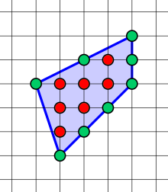Теорема (Г.Пика): Для любого простого многоугольника Р на целочисленной решётке имеет место формула S = В + Г/2 - 1, где В– число узлов решётки внутри многоугольника, Г– число узлов на сторонах многоугольника.

**В демонстрационном варианте 2025 года задание № 6 имеет следующий вид:**

Исполнитель Черепаха действует на плоскости с декартовой системой координат. В начальный момент Черепаха находится в начале координат, её голова направлена вдоль положительного направления оси ординат, хвост опущен. При опущенном хвосте Черепаха оставляет на поле след в виде линии. В каждый конкретный момент известно положение исполнителя и направление его движения.

У исполнителя существует 6 команд: **Поднять хвост**, означающая переход к перемещению без рисования; **Опустить хвост**, означающая переход в режим рисования; **Вперёд n** (где n – целое число), вызывающая передвижение Черепахи на n единиц в том направлении, куда указывает её голова; **Назад n** (где n – целое число), вызывающая передвижение в противоположном голове направлении; **Направо m** (где m – целое число), вызывающая изменение направления движения на m градусов по часовой стрелке, **Налево m** (где m – целое число), вызывающая изменение направления движения на m градусов против часовой стрелки. Запись **Повтори k** [Команда1 Команда2 … КомандаS] означает, что последовательность из S команд повторится k раз.

Черепахе был дан для исполнения следующий алгоритм:

*Повтори 9 [Вперёд 22 Направо 90 Вперёд 6 Направо 90]*

*Поднять хвост*

*Вперёд 1 Направо 90 Вперёд 5 Налево 90*

*Опустить хвост*

*Повтори 9 [Вперёд 53 Направо 90 Вперёд 75 Направо 90]*

Определите периметр области пересечения фигур, ограниченных заданными алгоритмом линиями.

1. **Разбор ключевых задач**

**Задача 1.**

Исполнитель Черепаха действует на плоскости с декартовой системой координат. В начальный момент Черепаха находится в начале координат, её голова направлена вдоль положительного направления оси ординат, хвост опущен. При опущенном хвосте Черепаха оставляет на поле след в виде линии. В каждый конкретный момент известно положение исполнителя и направление его движения. У исполнителя существует три команды: Вперёд n (где n  — целое число), вызывающая передвижение Черепахи на n единиц в том направлении, куда указывает её голова, Направо m (где m  — целое число), вызывающая изменение направления движения на m градусов по часовой стрелке, и Налево m (где m  — целое число), вызывающая изменение направления движения на m градусов против часовой стрелки.

Запись Повтори k [Команда1 Команда2 . . . КомандаS] означает, что последовательность из S команд повторится k раз.

Черепахе был дан для исполнения следующий алгоритм:

**Повтори 2 [Вперёд 9 Направо 90 Вперёд 15 Направо 90]**

**Поднять хвост**

**Вперёд 12 Направо 90**

**Опустить хвост**

**Повтори 2 [Вперёд 6 Направо 90 Вперёд 12 Направо 90].**

Определите, сколько точек с целочисленными координатами будут находиться внутри объединения фигур, ограниченных заданными алгоритмом линиями, не включая точки на границах этого объединения.

**Решение:**

При чтении условия задачи необходимо обратить внимание на то, где находится Черепаха и в какую сторону направлена её голова, а также поднят ли хвост Черепахи.

По условию задачи 1 Черепаха находится в начале координат, её **голова** направлена **вдоль положительного направления оси ординат**, **хвост опущен**.

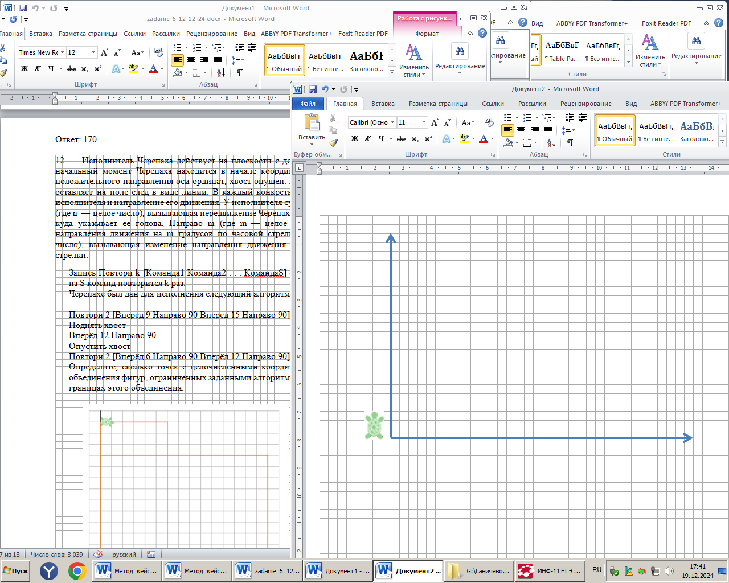

Начинаем выполнять шаги алгоритма. После первого прохода цикла Черепаха окажется в точке с координатами (15, 9), направление движения противоположно направлению оси ординат.

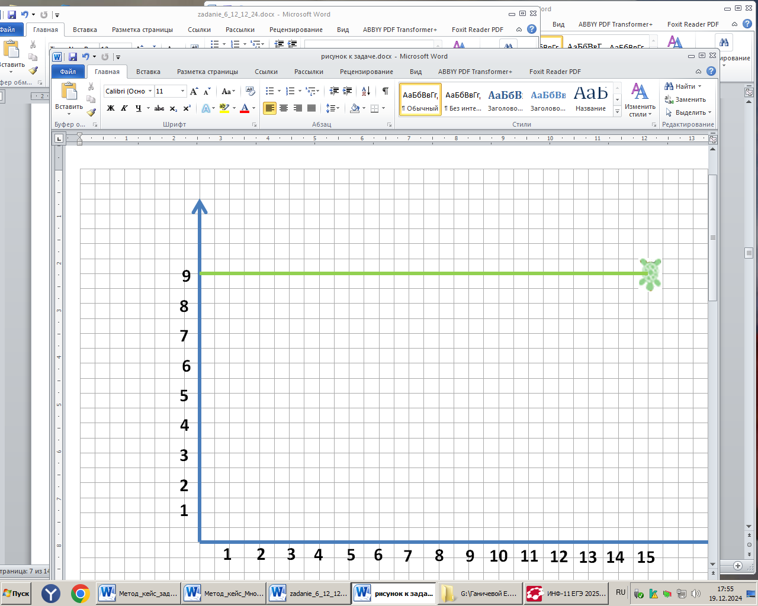

После первого цикла:

**Повтори 2 [Вперёд 9 Направо 90 Вперёд 15 Направо 90]**

Черепаха будет находиться в начале координат, направление движения – вверх.

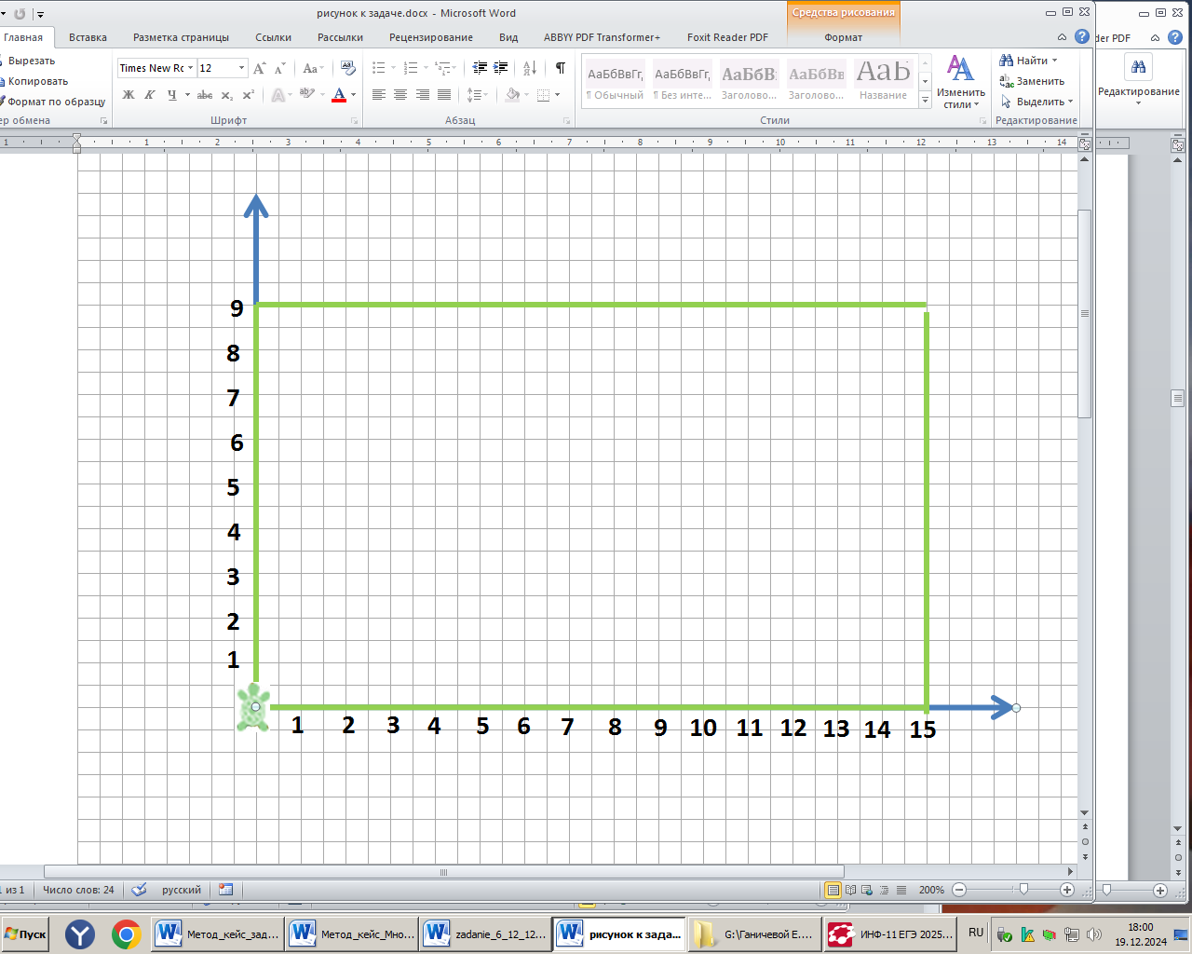

В результате выполнения следующих трех команд координаты точки, в которой находится исполнитель – (0, 12), направление движения совпадает с направлением оси абсцисс.

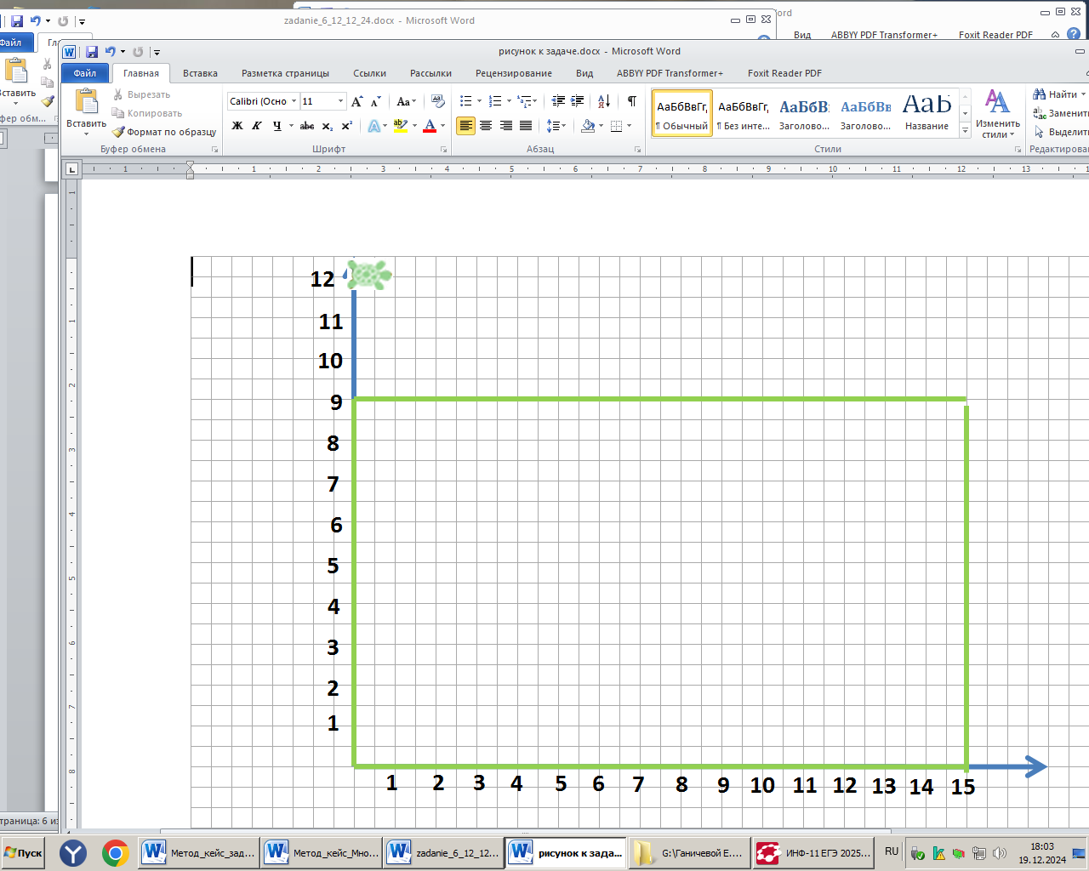

Начинаем второй цикл:

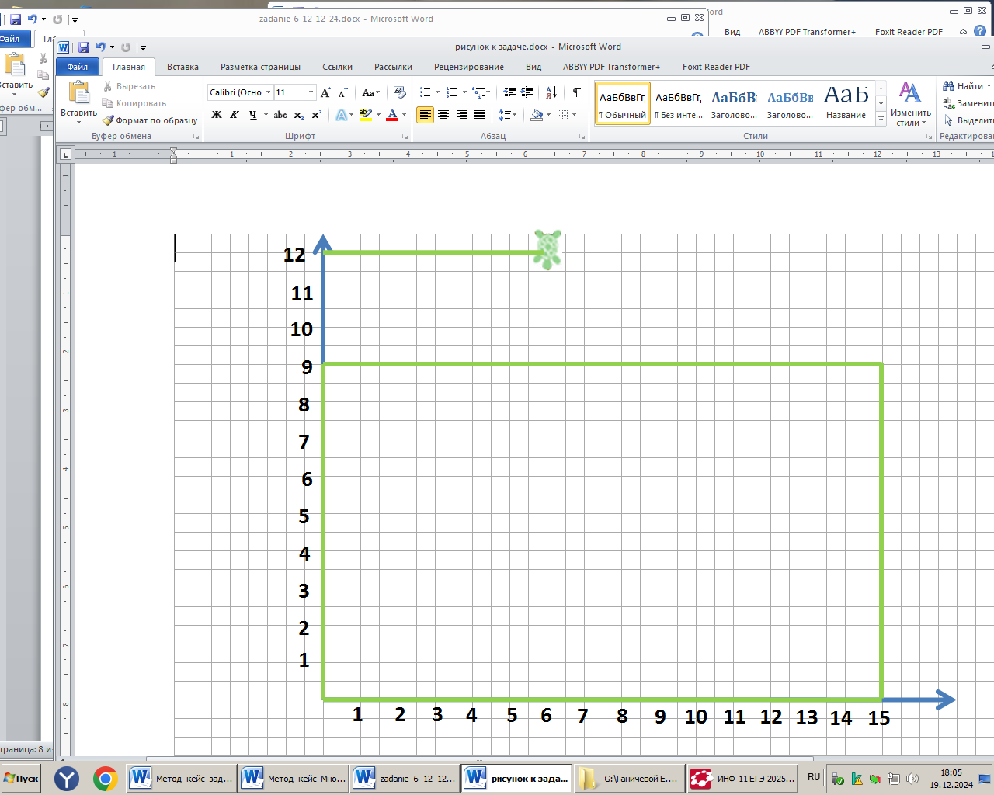

После его завершения получаем два пересекающихся прямоугольника:

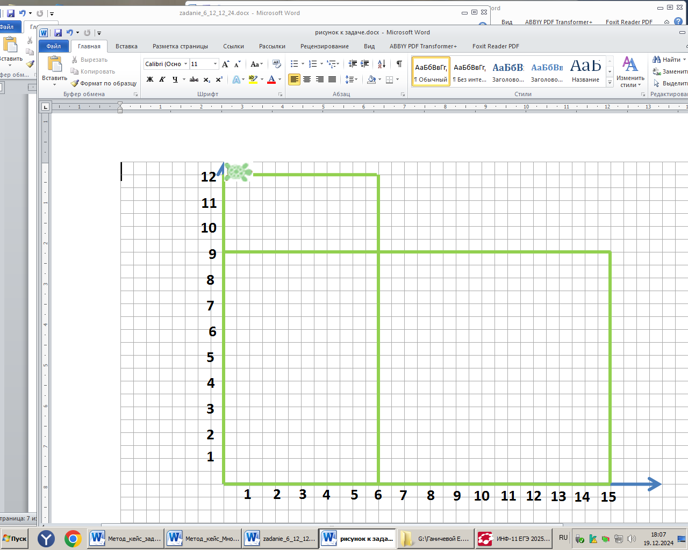

По условию задачи надо определить, сколько точек с целочисленными координатами находятся внутри объединения фигур, ограниченных заданными алгоритмом линиями, не включая точки на границах этого объединения.

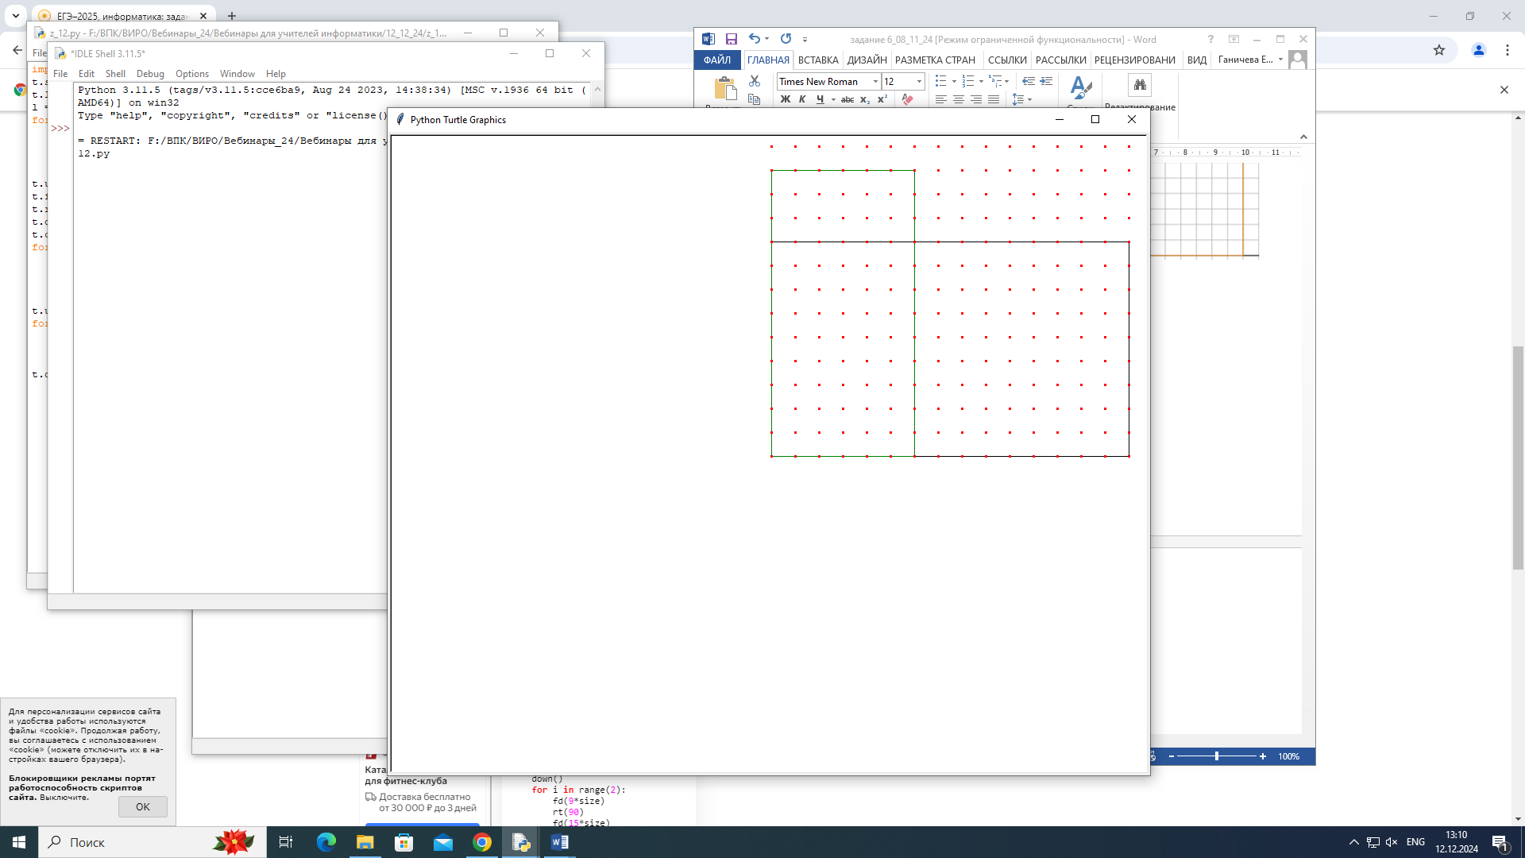

**3**

**2**

**1**

Найти количество точек внутри объединения фигур можно разными способами.

**1 способ:**

Например, это множество точек можно представить в виде объединения трех множеств (см. рисунок выше).

Внутри первого прямоугольника (1) 11 рядов по 5 точек, 5 х 11 = 55 точек.

Внутри второго прямоугольника (2) 8 рядов по 8 точек, 8 х 8 = 64 точки.

Внутри третьего прямоугольника (3) 8 точек.

Таким образом, внутри объединения фигур 55 + 64 + 8 = 127 точек.

**2 способ:**

Можно применить формулу Пика. Для этого представим фигуру в виде объединения двух прямоугольников (см. рисунок ниже):



По формуле Пика, S = B + Г/2 -1. Площадь прямоугольника, находящегося слева, равна: 6 х 12 = 72. Количество точек на границе – (7 + 11 + 7 + 11 = 36):



Выразим из формулы количество вершин: В = S + 1 – Г/2

В = 72 + 1 – 18 = 55

Площадь второго прямоугольника равна 9 х 9 =81. Количество точек на границе – (10 + 8 + 10 + 8 = 36):



Выразим из формулы количество вершин: В = S + 1 – Г/2

В = 81 + 1 – 18 = 64.

При этом надо не забыть точки, которые находятся на границе двух рассматриваемых прямоугольников, **ведь эти точки тоже входят в область объединения фигур**.



На границе 8 точек. Следовательно, всего точек: 55 + 64 + 8 = 127. Получили тот же результат, что и при вычислении первым способом.

**Ответ: 127.**

Для построения фигуры можно использовать и язык программирования. Рассмотрим пример построения фигуры с использованием языка программирования Python.

В Python есть стандартный модуль **turtle**, в котором реализована «черепашья графика»; его можно использовать для того, чтобы построить заданную фигуру. Начало координат в окне для графики модуля **turtle** находится в центре окна. Положительное направление оси X определяется слева направо, положительное направление оси Y определяется снизу вверх, чем больше X, тем правее черепашка, чем больше Y, тем выше черепашка.

**import turtle as t #** подключить модуль **turtle**

**k = 30 #** переменная **k** задает масштаб – длину единичного отрезка на плоскости в пикселях

**t.left(90) #** по умолчанию голова Черепахи направлена вдоль положительного направления оси Х, поэтому надо развернуть Черепаху "на север", по положительному направлению оси ординат

**t.speed(100)** # задать скорость движения Черепахи

Далее описываем команды алгоритма:

for i in range(2):

t.forward(9 * k) # идти вперед

t.right(90) # повернуть направо на 90 градусов

t.forward(15 * k)

t.right(90)

t.up() # поднять хвост

t.forward(12 * k)

t.right(90)

t.down() # опустить хвост

t.color('green') задать цвет линии

for i in range(2):

t.forward(6 * k)

t.right(90)

t.forward(12 * k)

t.right(90)

t.up()

Далее нужно поставить точки с целочисленными координатами, для этого используется метод **.dot** (точка):

for x in range(0, 16):

for y in range(0, 16):

t.goto(x * k, y * k)

t.dot(4, 'red')

Диапазон при вызове функции **range** определяет область, которая заполняется точками; его нужно скорректировать, если точками покрыта не вся фигура.

Приведем полную программу:

import turtle as t

t.speed(100)

t.left(90)

k = 30

for i in range(2):

t.forward(9 * k)

t.right(90)

t.forward(15 * k)

t.right(90)

t.up()

t.forward(12 * k)

t.right(90)

t.down()

t.color('green')

for i in range(2):

t.forward(6 * k)

t.right(90)

t.forward(12 * k)

t.right(90)

t.up()

for x in range(0, 16):

for y in range(0, 16):

t.goto(x * k, y * k)

t.dot(4, 'red')

t.done()

Результат работы программы:



Подсчёт точек с целочисленными координатами, оказавшихся внутри контура, проводится визуально (см. способы, описанные выше).

Ответ: 127.

**Задача 2.**

Исполнитель Черепаха действует на плоскости с декартовой системой координат. В начальный момент Черепаха находится в начале координат, её голова направлена вдоль положительного направления оси абсцисс, хвост опущен. При опущенном хвосте Черепаха оставляет на поле след в виде линии. В каждый конкретный момент известно положение исполнителя и направление его движения.

У исполнителя существует 6 команд: **Поднять хвост**, означающая переход к перемещению без рисования; **Опустить хвост**, означающая переход в режим рисования; **Вперёд n** (где n – целое число), вызывающая передвижение Черепахи на n единиц в том направлении, куда указывает её голова; **Назад n** (где n – целое число), вызывающая передвижение в противоположном голове направлении; **Направо m** (где m – целое число), вызывающая изменение направления движения на m градусов по часовой стрелке, **Налево m** (где m – целое число), вызывающая изменение направления движения на m градусов против часовой стрелки. Запись

**Повтори k [Команда1 Команда2 … КомандаS]**

означает, что последовательность из S команд повторится k раз. Черепахе был дан для исполнения следующий алгоритм:

**Повтори 4 [Вперёд 28 Направо 90 Вперёд 26 Направо 90]**

**Поднять хвост**

**Вперёд 8 Направо 90 Вперёд 7 Налево 90**

**Опустить хвост**

**Повтори 4 [Вперёд 67 Направо 90 Вперёд 98 Направо 90]**

Определите площадь пересечения фигур, ограниченных заданными алгоритмом линиями.

**Решение:**

По условию задачи Черепаха находится в начале координат, её **голова** направлена **вдоль положительного направления оси абсцисс**, **хвост опущен**.

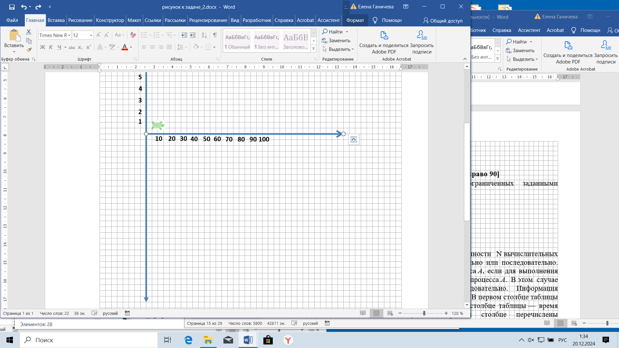

Начинаем выполнять шаги алгоритма. После первого прохода цикла Черепаха окажется в точке с координатами (28, - 26), направление движения противоположно направлению оси абсцисс.

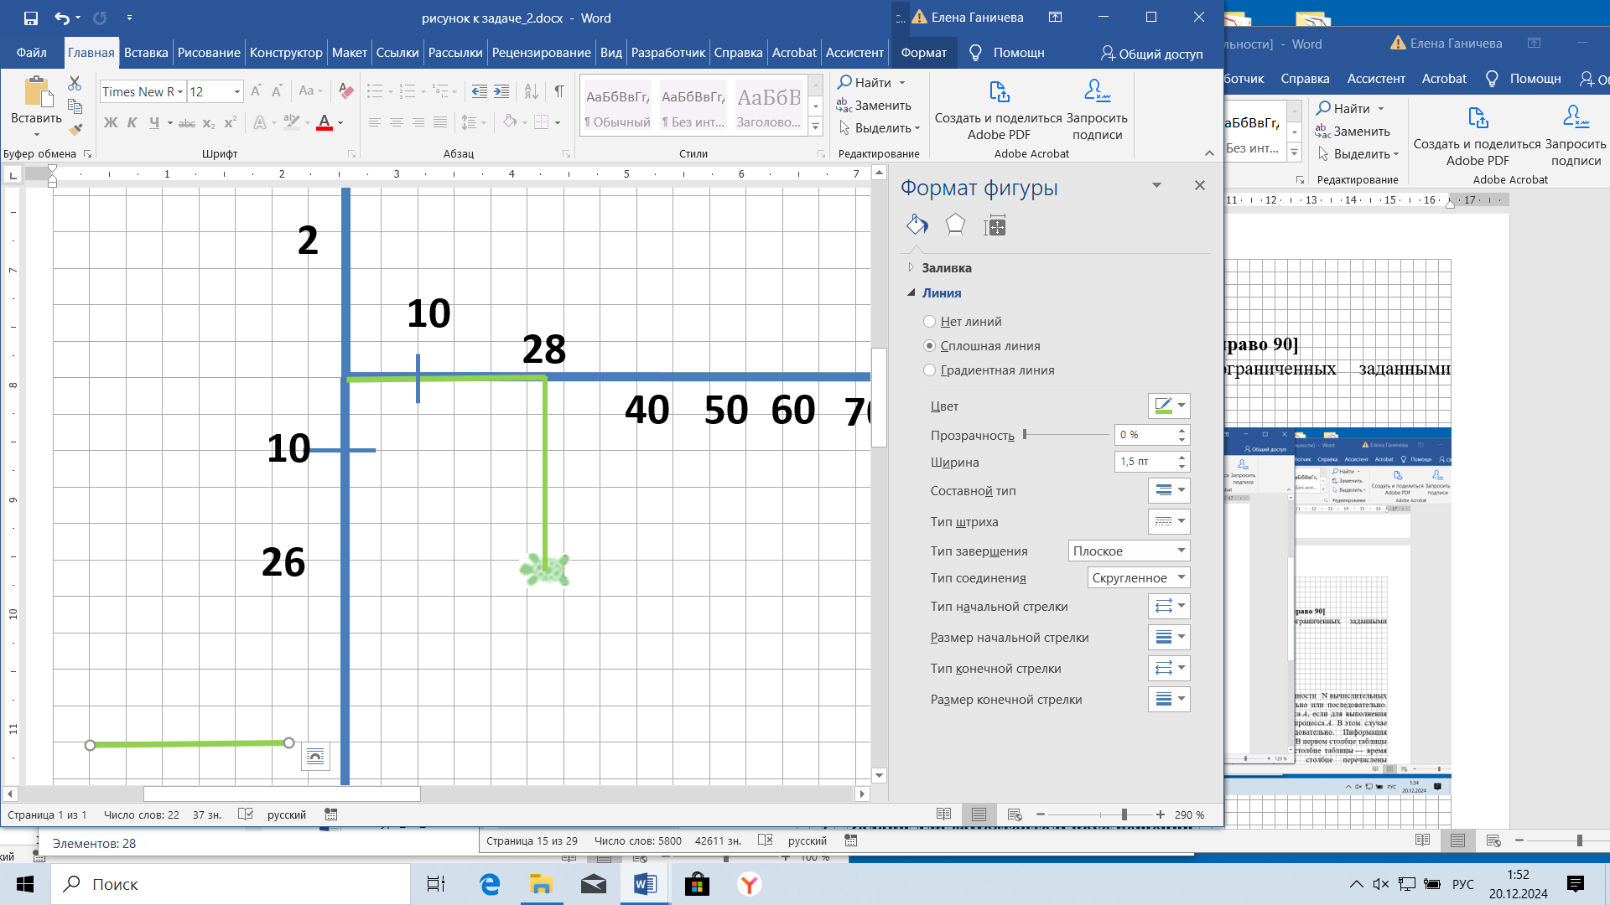

После выполнения всех действий первого цикла:

*Повтори 4 [Вперёд 28 Направо 90 Вперёд 26 Направо 90]*

Черепаха будет находиться в начале координат, её голова направлена в сторону, **противоположную положительному направлению оси абсцисс**.

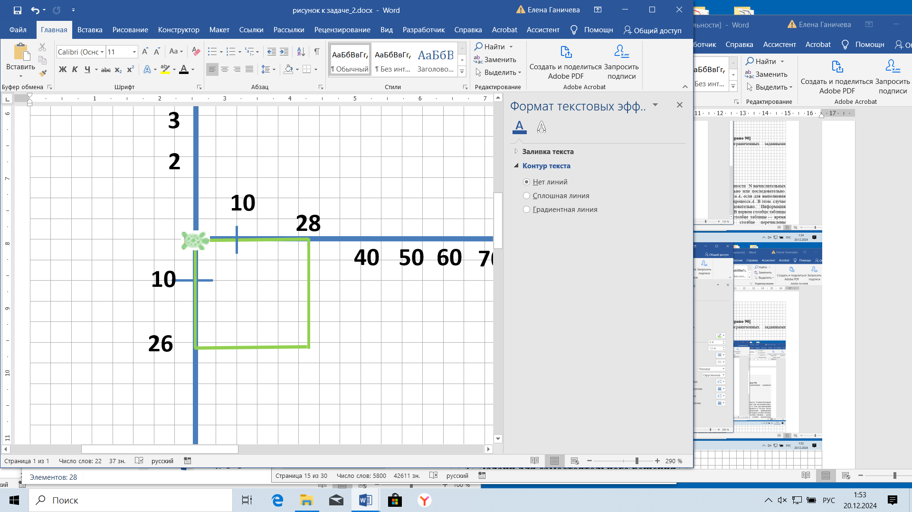

В результате выполнения следующих команд:

**Поднять хвост**

**Вперёд 8 Направо 90 Вперёд 7 Налево 90**

координаты точки, в которой находится исполнитель – (8, - 7), направление движения совпадает с направлением оси абсцисс.

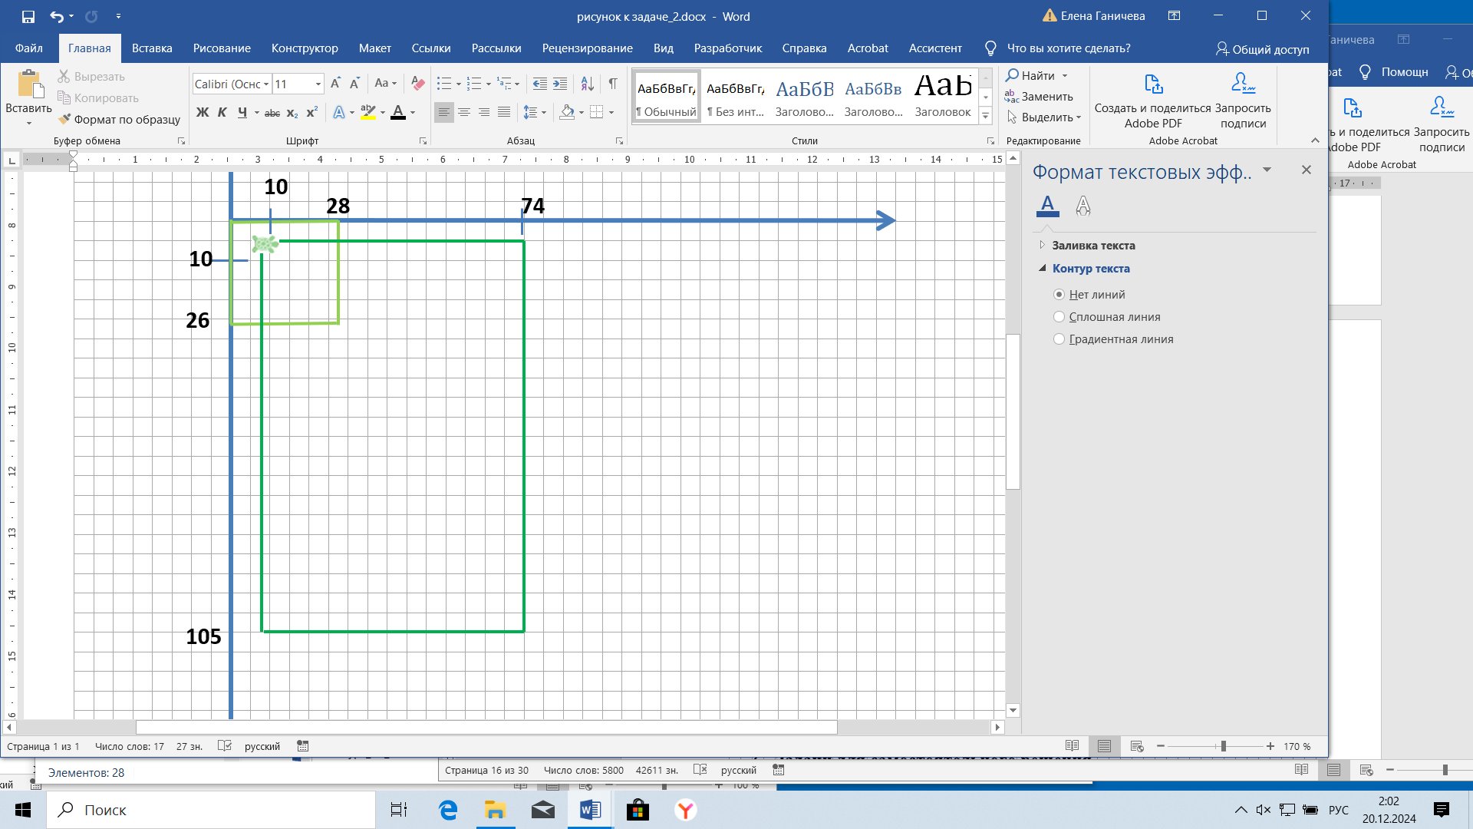

Черепаха опускает хвост и начинаем второй цикл:

**Повтори 4 [Вперёд 67 Направо 90 Вперёд 98 Направо 90]**

После его завершения получаем два пересекающихся прямоугольника:

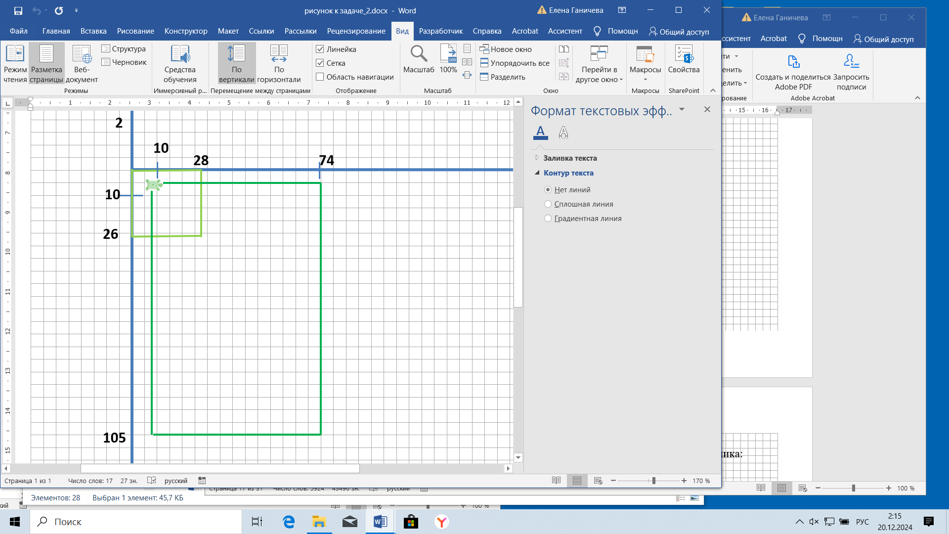

Пересечением фигур является прямоугольник, координаты вершин которого (8, -7), (28, -7), (28, -26), (8, -26). Надо определить его площадь. Длина горизонтальной стороны прямоугольника равна: 28 – 8 = 20.

Длина вертикальной стороны прямоугольника равна: 26 – 7 = 19.

Таким образом, площадь пересечения фигур, ограниченных заданными алгоритмом линиями, равна 19 х 20 = 380.

Ответ: 380.

**Задача 3.**

(**ЕГЭ-2024**) Исполнитель Черепаха действует на плоскости с декартовой системой координат. В начальный момент Черепаха находится в начале координат, её голова направлена вдоль положительного направления оси абсцисс, хвост опущен. При опущенном хвосте Черепаха оставляет на поле след в виде линии. В каждый конкретный момент известно положение исполнителя и направление его движения.

У исполнителя существует 6 команд: **Поднять хвост**, означающая переход к перемещению без рисования; **Опустить хвост**, означающая переход в режим рисования; **Вперёд n** (где n – целое число), вызывающая передвижение Черепахи на n единиц в том направлении, куда указывает её голова; **Назад n** (где n – целое число), вызывающая передвижение в противоположном голове направлении; **Направо m** (где m – целое число), вызывающая изменение направления движения на m градусов по часовой стрелке, **Налево m** (где m – целое число), вызывающая изменение направления движения на m градусов против часовой стрелки. Запись

**Повтори k [Команда1 Команда2 … КомандаS]**

означает, что последовательность из S команд повторится k раз. Черепахе был дан для исполнения следующий алгоритм:

**Повтори 9 [Вперёд 22 Направо 90 Вперёд 6 Направо 90]**

**Поднять хвост**

**Вперёд 1 Направо 90 Вперёд 5 Налево 90**

**Опустить хвост**

**Повтори 9 [Вперёд 53 Направо 90 Вперёд 75 Направо 90]**

Определите периметр области пересечения фигур, ограниченных заданными алгоритмом линиями.

**Решение:**

По условию задачи Черепаха находится в начале координат, её **голова** направлена **вдоль положительного направления оси абсцисс**, **хвост опущен**.

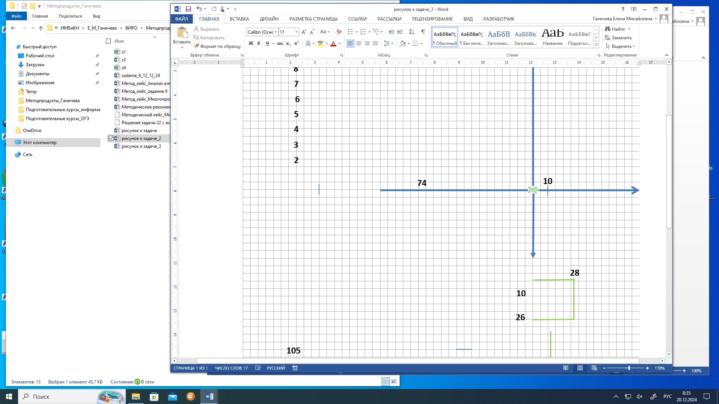

Начинаем выполнять шаги алгоритма. После первого прохода цикла Черепаха окажется в точке с координатами (22, - 6), направление движения противоположно направлению оси абсцисс.

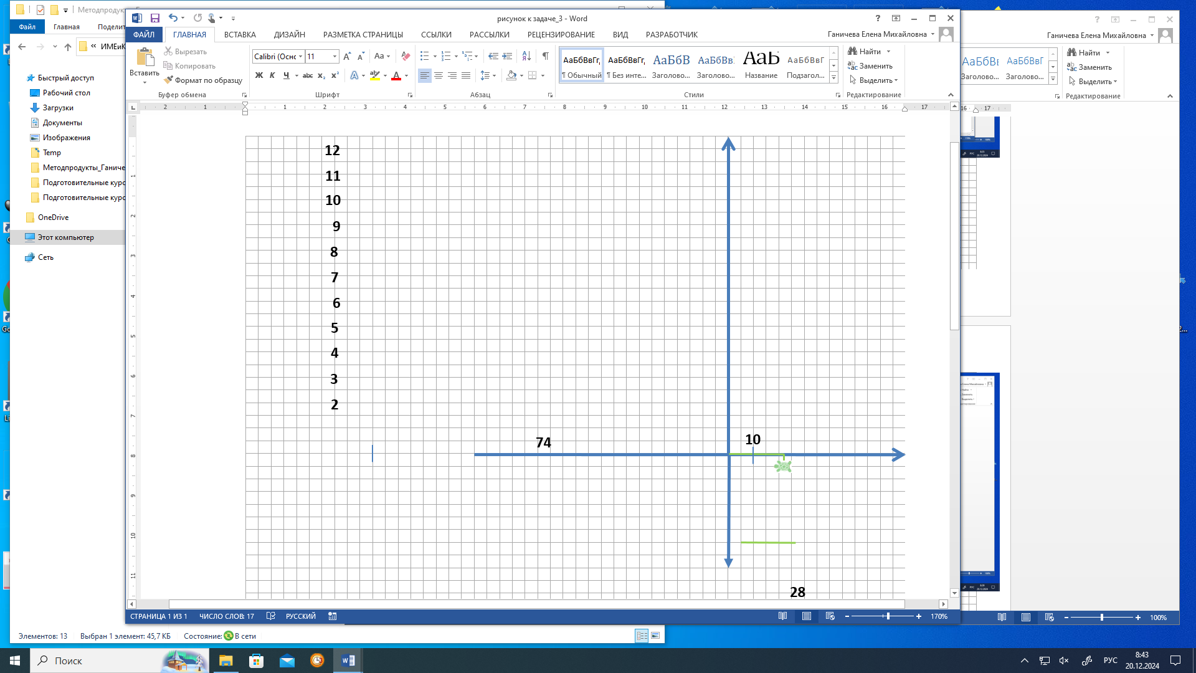

После выполнения всех действий первого цикла:

*Повтори 9 [Вперёд 22 Направо 90 Вперёд 6 Направо 90]*

Черепаха будет находиться в точке с координатами (22, -6), её голова направлена в сторону, **противоположную положительному направлению оси абсцисс**.

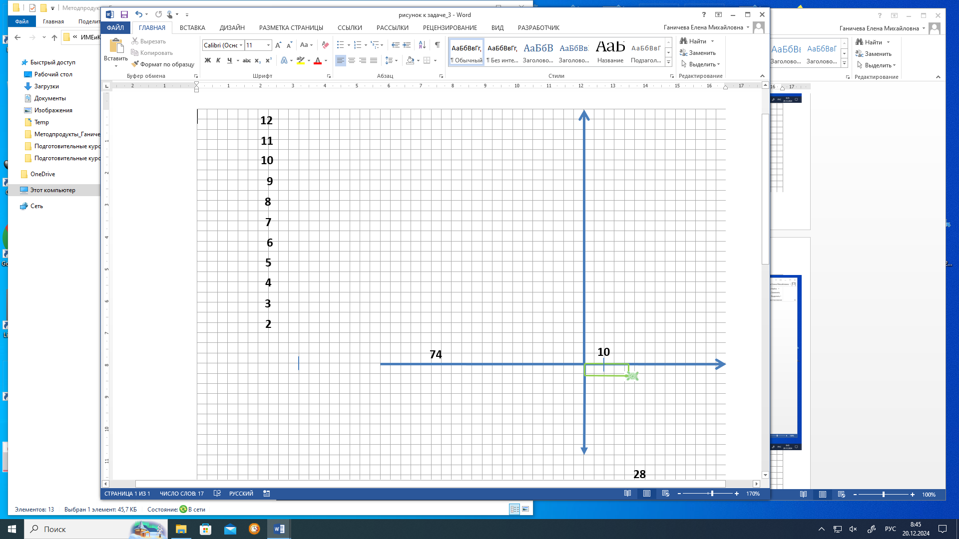

В результате выполнения следующих команд:

**Поднять хвост**

**Вперёд 1 Направо 90 Вперёд 5 Налево 90**

координаты точки, в которой находится исполнитель – (21, - 1), направление движения противоположно направлению оси абсцисс.

Черепаха опускает хвост и начинаем второй цикл:

**Повтори 9 [Вперёд 53 Направо 90 Вперёд 75 Направо 90]**

После его завершения получаем два пересекающихся прямоугольника:

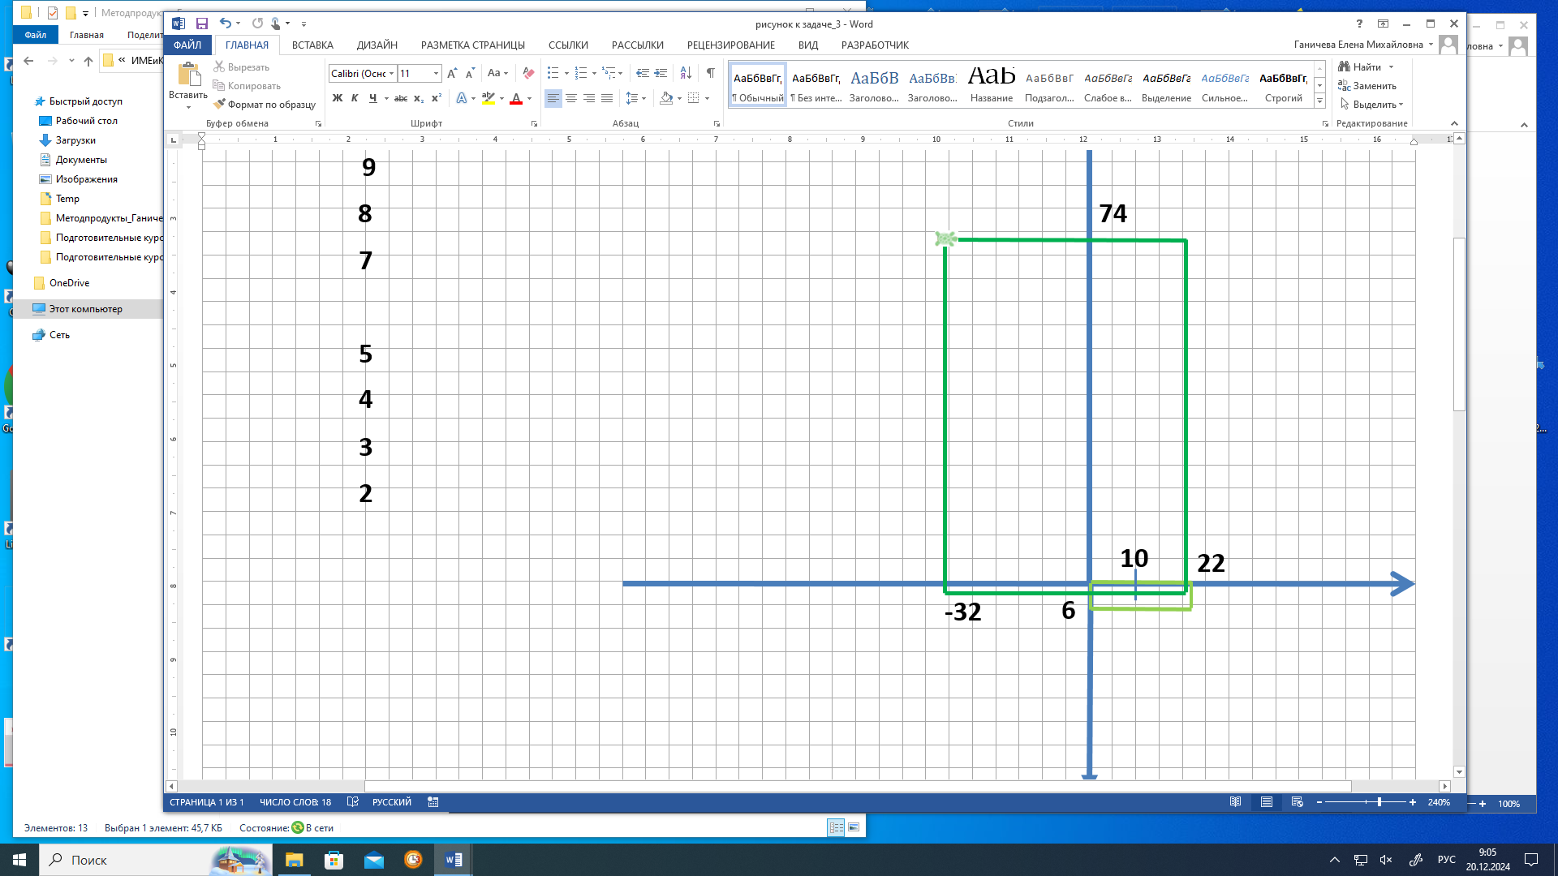

Пересечением фигур является прямоугольник, координаты вершин которого (0, 0), (21, 0), (21, -1), (0, -1).

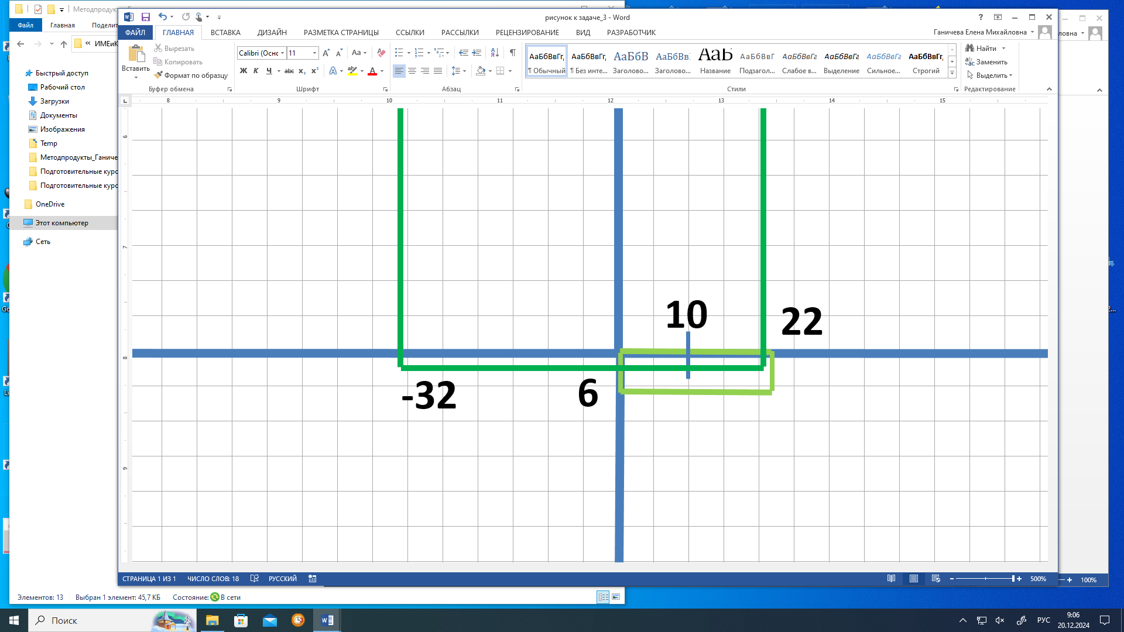

Надо определить его периметр. Длина горизонтальной стороны прямоугольника равна 21.

Длина вертикальной стороны прямоугольника равна 1.

Таким образом, периметр области пересечения фигур, ограниченных заданными алгоритмом линиями, равен (1 + 21) ∙2 = 44.

Ответ: 44.

1. **Задачи для самостоятельного решения**
2. (**ЕГЭ-2024, Демо-2025**) Исполнитель Черепаха действует на плоскости с декартовой системой координат. В начальный момент Черепаха находится в начале координат, её голова направлена вдоль положительного направления оси абсцисс, хвост опущен. При опущенном хвосте Черепаха оставляет на поле след в виде линии. В каждый конкретный момент известно положение исполнителя и направление его движения. У исполнителя существует 6 команд: **Поднять хвост**, означающая переход к перемещению без рисования; **Опустить хвост**,

означающая переход в режим рисования; **Вперёд n** (где n – целое число), вызывающая передвижение Черепахи на n единиц в том направлении, куда указывает её голова; **Назад n** (где n – целое число), вызывающая передвижение в противоположном голове направлении; **Направо m** (где m – целое число), вызывающая изменение направления движения на m градусов по часовой стрелке, **Налево m** (где m – целое число), вызывающая изменение направления движения на m градусов против часовой стрелки. Запись

**Повтори k [Команда1 Команда2 … КомандаS]**

означает, что последовательность из S команд повторится k раз. Черепахе был дан для исполнения следующий алгоритм:

**Повтори 3 [Вперёд 7 Направо 90 Вперёд 12 Направо 90]**

**Поднять хвост**

**Вперёд 4 Направо 90 Вперёд 6 Налево 90**

**Опустить хвост**

**Повтори 4 [Вперёд 83 Направо 90 Вперёд 77 Направо 90]**

Определите, сколько точек с целочисленными координатами будут находиться внутри объединения фигур, ограниченных заданными алгоритмом линиями, включая точки на границах этого объединения.

Ответ: 6628

1. (**ЕГЭ-2024**) Исполнитель Черепаха действует на плоскости с декартовой системой координат. В начальный момент Черепаха находится в начале координат, её голова направлена вдоль положительного направления оси абсцисс, хвост опущен. При опущенном хвосте Черепаха оставляет на поле след в виде линии. В каждый конкретный момент известно положение исполнителя и направление его движения.

У исполнителя существует 6 команд: **Поднять хвост**, означающая переход к перемещению без рисования; **Опустить хвост**, означающая переход в режим рисования; **Вперёд n** (где n – целое число), вызывающая передвижение Черепахи на n единиц в том направлении, куда указывает её голова; **Назад n** (где n – целое число), вызывающая передвижение в противоположном голове направлении; **Направо m** (где m – целое число), вызывающая изменение направления движения на m градусов по часовой стрелке, **Налево m** (где m – целое число), вызывающая изменение направления движения на m градусов против часовой стрелки. Запись

**Повтори k [Команда1 Команда2 … КомандаS]**

означает, что последовательность из S команд повторится k раз. Черепахе был дан для исполнения следующий алгоритм:

**Повтори 10 [Вперёд 22 Направо 90 Вперед 16 Направо 90]**

**Поднять хвост**

**Вперед 1 Направо 90 Вперёд 1 Налево 90**

**Опустить хвост**

**Повтори 10 [Вперёд 72 Направо 90 Вперёд 79 Направо 90]**

Определите периметр области пересечения фигур, ограниченных заданными алгоритмом линиями.

Ответ: 72

1. (**ЕГЭ-2024**) Исполнитель Черепаха действует на плоскости с декартовой системой координат. В начальный момент Черепаха находится в начале координат, её голова направлена вдоль положительного направления оси абсцисс, хвост опущен. При опущенном хвосте Черепаха оставляет на поле след в виде линии. В каждый конкретный момент известно положение исполнителя и направление его движения.

У исполнителя существует 6 команд: **Поднять хвост**, означающая переход к перемещению без рисования; **Опустить хвост**, означающая переход в режим рисования; **Вперёд n** (где n – целое число), вызывающая передвижение Черепахи на n единиц в том направлении, куда указывает её голова; **Назад n** (где n – целое число), вызывающая передвижение в противоположном голове направлении; **Направо m** (где m – целое число), вызывающая изменение направления движения на m градусов по часовой стрелке, **Налево m** (где m – целое число), вызывающая изменение направления движения на m градусов против часовой стрелки. Запись

**Повтори k [Команда1 Команда2 … КомандаS]**

означает, что последовательность из S команд повторится k раз. Черепахе был дан для исполнения следующий алгоритм:

**Повтори 2 [Вперед 6 Направо 90 Вперед 12 Направо 90]**

**Поднять хвост**

**Вперед 1 Направо 90 Вперед 3 Налево 90**

**Опустить хвост**

**Повтори 2 [Вперед 77 Направо 90 Вперед 45 Направо 90]**

Определите периметр области пересечения фигур, ограниченных заданными алгоритмом линиями.

Ответ: 28

1. Исполнитель Черепаха действует на плоскости с декартовой системой координат. В начальный момент Черепаха находится в начале координат, её голова направлена вдоль положительного направления оси абсцисс, хвост опущен. При опущенном хвосте Черепаха оставляет на поле след в виде линии. В каждый конкретный момент известно положение исполнителя и направление его движения.

У исполнителя существует 6 команд: **Поднять хвост**, означающая переход к перемещению без рисования; **Опустить хвост**, означающая переход в режим рисования; **Вперёд n** (где n – целое число), вызывающая передвижение Черепахи на n единиц в том направлении, куда указывает её голова; **Назад n** (где n – целое число), вызывающая передвижение в противоположном голове направлении; **Направо m** (где m – целое число), вызывающая изменение направления движения на m градусов по часовой стрелке, **Налево m** (где m – целое число), вызывающая изменение направления движения на m градусов против часовой стрелки. Запись

**Повтори k [Команда1 Команда2 … КомандаS]**

означает, что последовательность из S команд повторится k раз. Черепахе был дан для исполнения следующий алгоритм:

**Повтори 9 [Вперёд 12 Направо 90 Вперёд 6 Направо 90]**

**Поднять хвост**

**Вперёд 1 Направо 90 Вперёд 3 Налево 90**

**Опустить хвост**

**Повтори 9 [Вперёд 53 Направо 90 Вперёд 75 Направо 90]**

Определите периметр области пересечения фигур, ограниченных заданными алгоритмом линиями.

Ответ: 28

1. Исполнитель Черепаха действует на плоскости с декартовой системой координат. В начальный момент Черепаха находится в начале координат, её голова направлена вдоль положительного направления оси ординат, хвост опущен. При опущенном хвосте Черепаха оставляет на поле след в виде линии. В каждый конкретный момент известно положение исполнителя и направление его движения.

У исполнителя есть 4 команды:

**Поднять хвост** — переход к перемещению без рисования

**Опустить хвост** — переход в режим рисования

**Вперёд n** (где n — целое число) — передвижение Черепахи на n единиц в том направлении, куда указывает её голова

**Направо m** (где m — целое число) — изменение направления движения на m градусов по часовой стрелке

**Повтори k [Команда1 Команда2 … КомандаS]** — последовательность из S команд повторится k раз

Черепахе был дан для исполнения такой алгоритм:

**Повтори 5 [Вперёд 35 Направо 90 Вперёд 24 Направо 90]**

**Поднять хвост**

**Направо 90 Вперёд 7 Направо 90 Вперёд 5**

**Опустить хвост**

**Повтори 1001 [Направо 90 Вперёд 20 Направо 90 Вперёд 36]**

Определите площадь области пересечения фигур, которые ограничены заданными алгоритмом линиями.

Ответ: 217

1. Исполнитель Черепаха действует на плоскости с декартовой системой координат. В начальный момент Черепаха находится в начале координат, её голова направлена вдоль положительного направления оси ординат, хвост опущен. При опущенном хвосте Черепаха оставляет на поле след в виде линии. В каждый конкретный момент известно положение исполнителя и направление его движения. У исполнителя есть три команды:

**Вперёд n*n*** (где n*n* — целое число) — передвижение Черепахи на n*n* единиц в том направлении, куда указывает её голова

**Направо m*m*** (где m*m* — целое число) — изменение направления движения на m*m* градусов по часовой стрелке

**Повтори k*k*** [Команда 1 Команда 2 ... Команда S*S*] — последовательность из S*S* команд повторится k*k* раз

Черепахе был дан для исполнения такой алгоритм:

**Направо 135 Повтори 7 [Вперёд 7 Направо 45 Вперёд 8 Направо 135]**

Определите, сколько точек с целочисленными координатами будут находиться внутри области, которая ограничена линией, заданной алгоритмом. Точки на линии учитывать не нужно.

Ответ: 28

1. Исполнитель Черепаха действует на плоскости с декартовой системой координат. В начальный момент Черепаха находится в начале координат, её голова направлена вдоль положительного направления оси ординат, хвост опущен. При опущенном хвосте Черепаха оставляет на поле след в виде линии. В каждый конкретный момент известно положение исполнителя и направление его движения. У исполнителя существует две команды:

Вперёд n (где n – целое число), вызывающая передвижение Черепахи на n единиц в том направлении, куда указывает её голова,

Направо m (где m – целое число), вызывающая изменение направления движения на m градусов по часовой стрелке.

Запись Повтори k [Команда1 Команда2 … КомандаS] означает, что последовательность из S команд повторится k раз.

Черепахе был дан для исполнения следующий **алгоритм**:

**Повтори 7 [Вперёд 10 Направо 120].**

Определите, сколько точек с целочисленными координатами будут находиться внутри области, ограниченной линией, заданной данным алгоритмом. Точки на линии учитывать не следует.

Ответ: 38

1. Исполнитель Черепаха действует на плоскости с декартовой системой координат. В начальный момент Черепаха находится в начале координат, её голова направлена вдоль положительного направления оси ординат, хвост опущен. При опущенном хвосте Черепаха оставляет на поле след в виде линии. В каждый конкретный момент известно положение исполнителя и направление его движения.

У исполнителя есть 6 команд:

**Поднять хвост** — переход к перемещению без рисования;

**Опустить хвост** — переход в режим рисования;

**Вперёд n** (где n — целое число) — передвижение Черепахи на n единиц в том направлении, куда указывает её голова;

**Назад n** (где n — целое число) — передвижение в противоположном голове направлении;

**Направо m** (где m — целое число) — изменение направления движения на m градусов по часовой стрелке;

**Налево m** (где m — целое число) — изменение направления движения на m градусов против часовой стрелки;

**Повтори k [Команда1 Команда2 … КомандаS]** — последовательность из S команд повторится k раз

Черепахе был дан для исполнения такой алгоритм:

**Повтори 9 [Вперёд 7 Направо 90 Вперёд 42 Направо 90]**

**Поднять хвост**

**Назад 10 Налево 90 Назад 16**

**Опустить хвост**

**Повтори 9 [Вперёд 42 Направо 90 Вперёд 16 Направо 90]**

Определите периметр области объединения фигур, которые ограничены заданными алгоритмом линиями.

Ответ: 170

**Заключение**

В настоящей работе рассмотрены методические приемы работы над заданием №6 ЕГЭ по информатике, связанные с пониманием принципа построения графических объектов, умением определять без использования компьютера результаты выполнения несложных программ, включающих циклы, ветвления и подпрограммы, при заданных исходных данных.

Следует отметить, что освоение методических приемов работы над заданием №6 ЕГЭ по информатике развивает способность логически мыслить, анализировать и интерпретировать данные, создавать математические модели решения практических задач.

В методическом кейсе представлены способы решения ключевых задач, предлагается подборка задач для самостоятельного решения на закрепление полученных умений.

**Список литературы:**

1. Методические материалы для председателей и членов предметных комиссий субъектов Российской Федерации по проверке выполнения заданий с развёрнутым ответом экзаменационных работ ЕГЭ 2024 года / Авторы: И.В. Ященко, И.Р. Высоцкий, А.В. Семенов, А.С. Трепалин, М.А. Черняева. URL: <https://doc.fipi.ru/ege/dlya-predmetnyh-komissiy-subektov-rf/2024/matematika_mr_ege_2024.pdf> (дата обращения: 06.02.2024).
2. Работа над задачами по темам «Элементы теории алгоритмов» и «Программирование» при подготовке обучающихся к ГИА по информатике : учебное пособие для подготовки к итоговой государственной аттестации выпускников основной и старшей школы / ДО Вологодской области, Вологодский институт развития образования : [авторы-составители: Ганичева Е.М, Голубев О.Б., Никифоров О.Ю.]. Вологда: ВИРО, 2020. 80 с.
3. Статистика результатов единого государственного экзамена в Вологодской области в 2023 году / Департамент образования Вологодской области, Вологодский институт развития образования; [сост.: И.В. Осокин [и др.], под общ. ред.: С.Н. Завацкой]. Вологда: [ВИРО], 2023. 84 с.
4. Демоверсии, спецификации, кодификаторы ЕГЭ 2025 по информатике, утвержденные директором ФГБНУ «ФИПИ». URL: <https://fipi.ru/ege/demoversii-specifikacii-kodifikatory#!/tab/151883967-5> (дата обращения: 17.12.2024).

**Источники:**

1. Открытый банк заданий ЕГЭ https://ege.fipi.ru/bank/
2. **Методические рекомендации для учителей, подготовленные на основе анализа типичных ошибок участников ЕГЭ 2023 года** https://doc.fipi.ru/ege/analiticheskie-i-metodicheskie-materialy/2023/inf_mr_2023.pdf
3. Демоверсия, спецификация, кодификатор ЕГЭ 2024

https://fipi.ru/ege/demoversii-specifikacii-kodifikatory#!/tab/151883967-5

1. Сайт Сдам ГИА/Решу ЕГЭ <https://inf-ege.sdamgia.ru/>
2. Блог по информатике Code-enjoy https://code-enjoy.ru/
3. Всероссийский проект «ЕГЭ 100 БАЛЛОВ» <https://vk.com/ege100ballov>

1. Вычисляется по формуле $p=\frac{N}{nm}∙100\%$, где N – сумма первичных баллов, полученных всеми участниками группы за выполнение задания, n – количество участников в группе, m – максимальный первичный балл за задание.

   6 % - процент участников, получивших соответствующую отметку, от общего числа участников по предмету